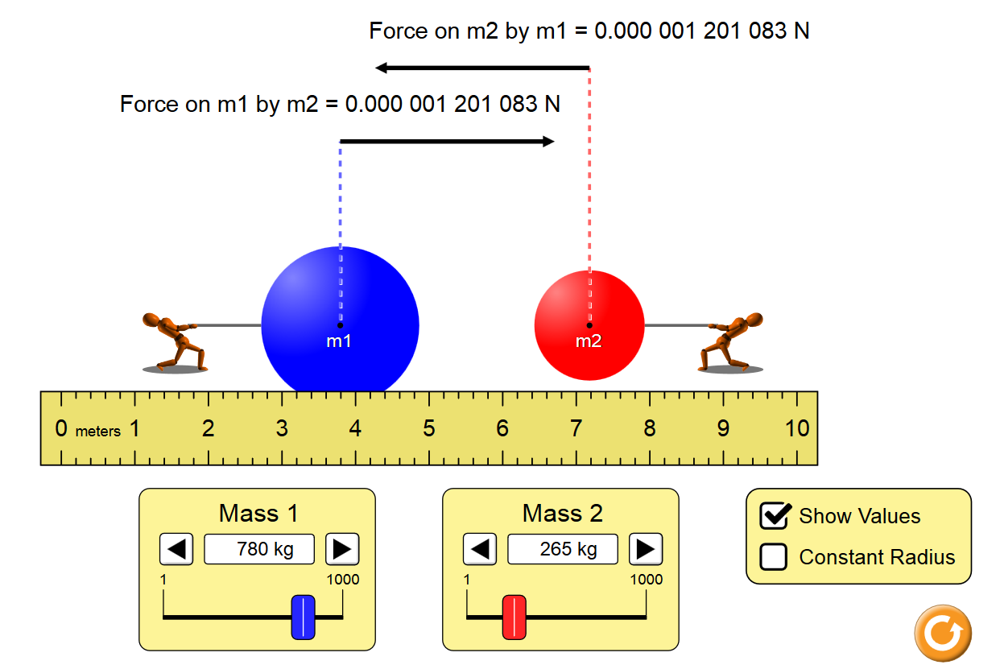
Découverte de l’expression de la
« Force d’interaction gravitationnelle s’exerçant entre tout corps possédant une masse »
A l’aide de l’animation interactive http://phet.colorado.edu/sims/html/gravity-force-lab/latest/gravity-force-lab_en.html « Fait varier les paramètres avec attention et réponds suivants »
On considérera par la suite : F1/2 : « Force exercée par m1 SUR m2 »
ou « force on m2 by m1 » = « force exercée SUR m2 PAR m1 )

- La force s’exerçant entre 2 corps dépend
  - de leur masses respectives (m1 et m2)
  - de la distance, d qui les séparent
  - de leur forme (rayon)
- En extrapolant, quelle sera la valeur de cette Force d’interaction si la distance d est infinie
  - infinie
  - nulle
- Cette force s’exerçant entre 2 masses est purement
  - Répulsive (elle repoussent les masses)
  - Attractive (elle attire les masses entre elles)
- Plus la masse des 2 corps est grande, plus la force d’interaction est
  - Petite
  - Grande
- La force d’interaction gravitationnelle est
  - Proportionnelle à la masse de chacun des 2 corps
  - Non proportionnelle à la masse de chacun des 2 corps
- Plus la distance entre les masses m1 et m2 est importante, plus la force d’interaction est
  - petite
  - grande
  - quelconque
- Si on multiplie la distance par 10, la force d’attraction est

  - divisée par 10
  - divisée par 100
  - multipliée par 10
  - multipliée par 100

- La force d’interaction gravitationnelle est
  - Proportionnelle à la distance séparant chacun des 2 corps
  - Non proportionnelle à la distance séparant chacun des 2 corps
- La force exercée par m1 sur m2 ( quelque soient leur masse )
  - Est égale en valeur ou intensité à la force exercée par M2 sur M1
  - Est différente
- Les forces F1/2 et F2/ 1 ont même direction ( donnée par une droite )
  - Vrai
  - Faux
- Les forces F1/2 et F2/1 ont un sens opposé (indiqué par une flèche : gauche /droite)
  - Vrai
  - Faux
- Cette force d’interaction gravitationnelle s’exerce
  - Par contact
  - A distance
- En valeur, choisi la bonne expression ( on considère G comme une constante que nous aborderons plus tard )

  - F = G. r/ m1.m2
  - F = G. m1.m2 .d
  - F = G. m1.m2 /d
  - F = G. m1.m2 .d²
  - F = G. m1.m2 /d²

Conclusion : La force d’interaction ou d’attraction gravitationnelle s’exerçant entre 2 corps de masse m1 et m2 dépend de leur masse et de la distance d les séparant . Cette force est proportionnelle à leur masse et inversement proportionnelle au carré distance qui, d les séparent : on a F = G m₁.m₂/d².

